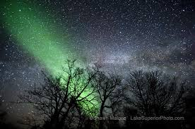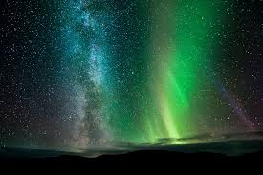
ČOVJEČE…
Čovječe,kamo si krenuo? Jesi li siguran da je to put kojim ćeš stići u čovječnost? Što nosiš u duši,humanost ili pogibelj drugima?
Velike ribe gutaju male samo onda kada su gladne,ali mali ljudi uništavaju ljude velike duhom,onda kada su najsitiji,jer misle da se sve može kupiti novcem. Zaboravili su da je duh velikih ljudi neuništiv i nepotkupljiv.
Povijest ne pamti imena onih koji su zveckali punim džepovima već imena onih koji su svojim umom i rukama isklesali,naslikali,napisali,ispjevali ljepotu…Mnogi su geniji gladovali dok su svoja djela stvarali i ostavljali čovječanstvu,nama.
Danas,kada se nalazim na životnom raskrižju,razmišljam kako pomoći drugima i sebi.
Nije nam svima Bogom dano da iz ptičjeg cvrkuta pjesmu stvorimo,niti iz kamene gromade piramidu složimo,ali svi možemo čovjek čovjeku biti.
Koračam bez straha kroz život i pazim da ne idem malena ispod zvijezda.
(bivša učenica naše Škole): Andreja Zubac
Mentorica:Matija Radoš,prof.

